2.2. Задания с развернутым ответом

- Сферическую оболочку воздушного шара делают из материа- ла, квадратный метр которого имеет массу 1 кг. Шар напол- няют гелием. Атмосферное давление 105 Па равно давлению
гелия в шаре. Определите минимальную массу оболочки, при которой шар оторвется от земли. Температура гелия и окру- жающего воздуха одинакова и равна 0 °С. (Площадь сферы
S — 4 кг2 , объем шара Г =

- Газонепроницаемая оболочка воздушного шара имеет массу 400 кг. Шар заполнен гелием. Он может удерживать груз мас- сой 225 кг в воздухе на высоте, где температура воздуха 17 °С, а давление 105 Па. Какова масса гелия в оболочке шара? Обо- лочка шара не оказывает сопротивления изменению объема шара, объем груза пренебрежимо мал по сравнению с объемом шара.

Воздушный шар объемом U = 2500 мЗ с массой оболояки б об“ 400 кг имеет внизу отверстие, яерез которое воздух в шаре нагревается горелкой. До какой минимальной темпера- туры / нужно нагреть воздух в шаре, 'ітобы шар взлетел вме-
сте с грузом (корзиной и воздухоплавателем) массой m' 200 кг? Температура окружающего воздуха t —— 7 °С, его
плотность р = 1,2 кг/мз. Оболочку шара считать нерастяжи-

4. Воздушный шар объемом U = 2500 мЗ с массой оболочки Ko6' 400 кг имеет внизу отверстие, яерез которое воздух в шаре нагревается горелкой. Какова максимальная масса груза m › Іtоторый может поднять шар, если воздух в нем нагреть до температуры i = 77 °С? Температура окружающего воздуха i = 7 °С, его плотность р = 1,2 кг/мЗ. Оболош‹у шара считать нерастяжимой.

Теплоизолированный цилиндр, расположенный горизонталь- но, разделен подвижным теплопроводящим поршнем на две части. В одной части цилиндра находится гелий, а в другой — аргон. В начальный момент температура гелия равна 300 К, а аргона — 900 К, объемы, занимаемые газами, одинаковы, а поршень находится в равновесии. Во сколько раз изменится объем, занимаемый гелием, после установления теплового равновесия, если поршень перемещается без трения? Тепло- емкостью цилиндра и поршня пренебречь.

- Теплоизолированный цилиндр, расположенный горизонталь- но, разделен подвижным теплопроводящим поршнем на две части. В одной части цилиндра находится гелий, а в другой — аргон. В наяальный момент температура гелия равна 300 К, а аргона — 600 К, объемы, занимаемые газами, одинаковы, а поршень находится в равновесии. Во сколько раз изменится объем, занимаемый аргоном, после установления теплового равновесия, если поршень перемещается без трения? Тепло- емкостью цилиндра и поршня пренебречь.

- Сосуд объемом 10 л содержит смесь водорода и гелия общей массой 2 г. При температуре 27 °С давление в сосуде равно 200 кПа. Каково отношение массы водорода к массе гелия в смеси?
- Сосуд объемом 10 л содержит смесь водорода и гелия общей массой 2 г при температуре 27 °С. Каково давление смеси, если отношение массы водорода к массе гелия в смеси равно 1,5?
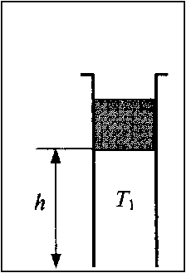
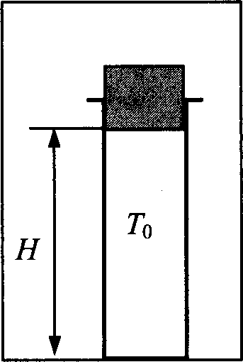
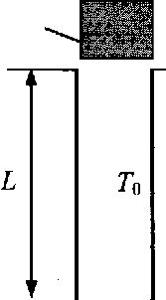
- В камере, заполненной азотом, при температуре Г — 300 К на- ходится открьпый цилиндрический сосуд (см. рис. 1). Высота сосуда 6 = 50 см. Сосуд плотно закрывают цилиндрической пробкой и охлаждают до температуры Г В результате расстоя- ние от дна сосуда до низа пробки становится равным h ——40 см (см. рис. 2). Затем сосуд нагревают до первоначальной темпера- туры Г Расстояние от дна сосуда до низа пробки при этой тем- пературе становится равным Н —— 46 см (см. рис. 3). Чему равно Т ? Величииу силы трения между пробкой и стенками сосуда считать одинаковой при движении пробки вниз и вверх. Массой пробки пренебречь. Давление азота в камере во время экспери- мента поддерживается постоянным.

пробка
Рис. 1 Рис. 2 Рис. 3
- В камере, заполненной азотом, при температуре Г, ——300 К
находится открытый цилиндриеский сосуд (см. рис. 1). Вы- сота сосуда 6 = 50 см. Сосуд плотно закрывают цилиндриче- ской пробкой и охлаждают до температуры Т ——240 К. В ре-
зультате расстояние от дна сосуда до низа пробки становится

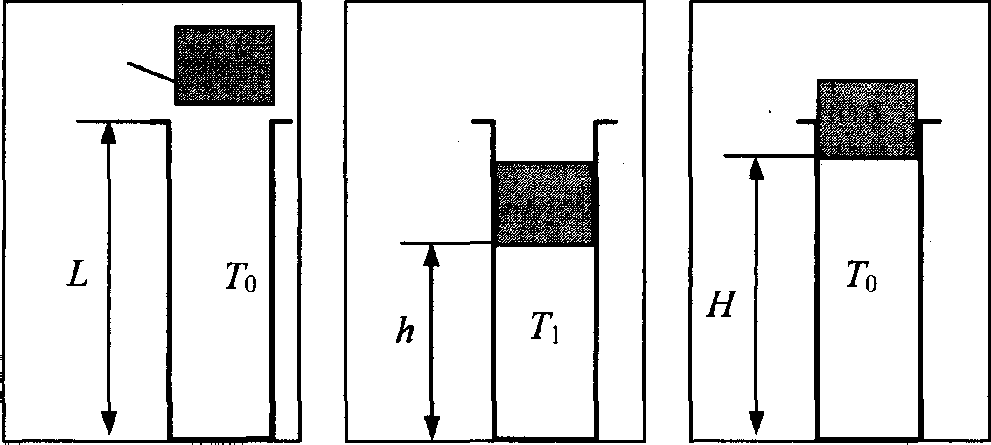
равным h (см. рис. 2). Затем сосуд нагревают до первоначаль- ной температуры Т Расстояние от дна сосуда до низа пробки при этой температуре становтся равным Н —— 46 см (см. рис. 3). Чему равно h1 Величину силы трения между пробкой и стен- ками сосуда считать одинаковой при движении пробки вниз и вверх. Массой пробки пренебречь. Давление азота в камере во время эксперимента поддерживается постоянным.

пробка

Рис. 1 Рис. 2 Рис. 3
В цилиндр объемом 0,5 мЗ насосом закачивается воздух со скоростью 0,002 кг/с. В верхнем торце цилиндра есть отвер- стие, закрытое предохранительным клапаном. Клапан удер- живается в закрытом состоянии стержнем, который может свободно поворачиваться вокруг оси в точке А (см. рис.). К свободному концу стержня подвешен груз массой 2 кг. Клапан открывается через 580 с работы насоса, если в начальный мо-
мент времени давление воздуха в цилиндре было равно атмо- сферному. Площадь закрытого клапаном отверстия 5- 10“ м2, расстояние AB равно 0,1 м. Температура воздуха в цилиндре и
снаружи не меняется и равна 300 К. Определите длину стерж- ня, если ею считать невесомым.
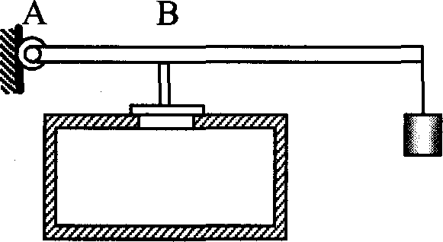

12.

14.
В цилиндр объемом 0,5 м' насосом закачивается воздух со скоростью 0,002 кг/с. В верхнем торце цилиндра есть отвер- стие, закрытое предохранительным клапаном. Клапан удер- живается в закрытом состоянии стержнем длиной 0,5 м, кото- рый может свободно поворачиваться вокруг оси в точке А (см. рис.). К свободному концу стержня подвешен груз массой 2 кг. Клапан открывается через 580 с работы насоса, если в начальный момент времени давление воздуха в цилиндре бы- ло равно атмосферному. Площадь закрытого клапаном отвер- стия 5- 10“ м'. Температура воздуха в цилиндре и снаружи не меняется и равна 300 К. Определите расстояние AB, если счи- тать стержень невесомым.

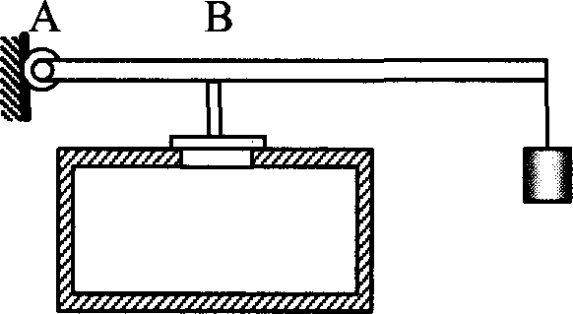

В вертикальном цилиндрическом сосуде с площадью попе- речного сечения S —— 5 см', ограниченном сверху подвівкным поршнем массой М —— 1 кг, находится воздух при комнатной температуре. Первоначально портень находился на высоте Н —— 13 см от дна сосуда. На какой высоте h от дна сосуда ока- жется портень, если на него положить груз массой т —— 0,5 кг? Воздух считать идеальным газом, а его температуру — неиз- менной. Атмосферное давление принять равным 10’ Па. Tpe- ние между стенками сосуда и портнем не учитывать.

В вертикальном цилиндрическом сосуде с площадью попе- речного сечения S, ограниченном сверху подвижным портнем массой М ——1 кг, находится воздух при комнатной температу-

pe. Первоначально поршень находился на высоте Н —— 13 см от дна сосуда. Если на поршень положить груз массой т —— 0,5 кг, то он окажется на высоте h —— 12 см от дна сосуда. Определите площадь поперечного сечения поршня. Воздух считать иде- альным газом, а его температуру — неизменной. Атмосферное
давление принять равным 105 Па. Трение между стенками со-
суда и поршнем не учитывать.

15.

17.
Теплоизолированный сосуд разделен тонкой теплоизолирую- щей перегородкой на две части, отношение объемов которых
— = 2 . Обе части сосуда заполнены одинаковым одноатом- 1
ным идеальным газом. Давление в первой из них равно ра! во второй — 4p Каким станет давление в сосуде, если перего- родку убрать?

Теплоизолированный сосуд разделен тонкой теплоизолирую- щей перегородкой на две части. Обе части сосуда заполнены одинаковым одноатомным идеальным газом. Давление в пер- вой из них равно po. во второй — 4p Определите отношение объемов частей сосуда, если, после того как перегородку уб- рали, давлецие в сосуде стало равным 3po

Теплоизолированный горизонтальный сосуд разделен порис- той перегородкой на две равные части. В начальный момент в левой части сосуда находится v = 2 моль гелия, а в правой — такое же количество моль аргона. Атомы гелия могут прони- кать через перегородку, а для атомов аргона перегородка не- проницаема. Температура гелия равна температуре аргона: Г= 300 К. Определите отношение внутренних энергий газов по разные стороны перегородки после установления термоди-
намического равновесия.

Теплоизолированный горизонтальный сосуд разделен порис- той перегородкой на две равные части. В начальный момент в левой части сосуда находится v = 2 моль гелия, а в правой — некоторое количество аргона. Атомы гелия могут проникать через перегородку, а для атомов аргона перегородка непрони- цаема. Температура гелия равна температуре аргона: Т —— 300 К. Определите количество моль аргона, если отноше- ние внутренних энергий газов по разные стороны перегородки после установления термодинамического равновесия оказа- лось равным 1/3.

- На рисунке изображено изменение состояния 1 моль идеаль- ного одноатомного газа. Начальная температура газа 27 °С. Какое количество теплоты сообщено газу в этом процессе?

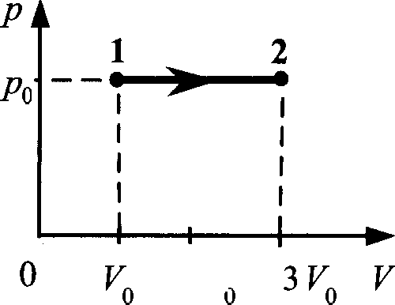
2K

- На рисунке изображено изменение состояния 2 моль идеаль- ного одноатомного газа. Наяальная температура газа 27 °С. Какое количество теплоты сообщено газу в этом процессе?
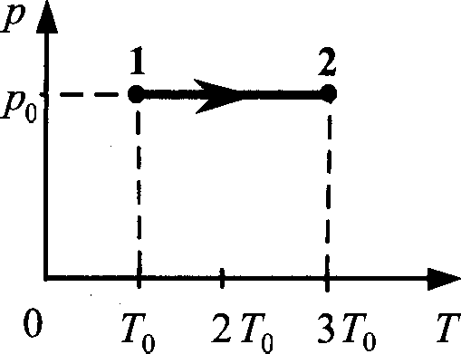

23.
На рисунке изображено изменение состояния 1 моль неона. Начальная температура газа 0 °С. Какое количество теплоты сообщено газу в этом процессе?
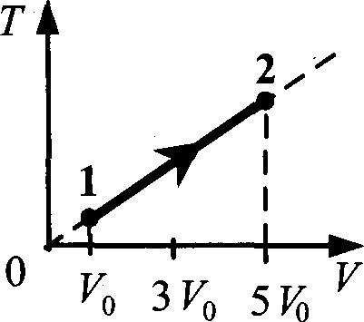

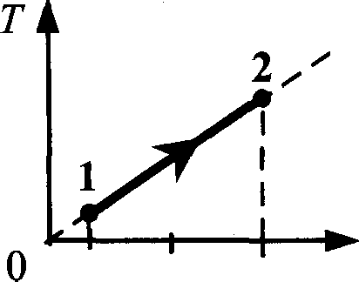
На рисунке изображено изменение состояния 1 моль неона. Начальная температура газа 0 °С. Какое количество теплоты сообщено газу в этом процессе?

Po #о #о "

Один моль идеального одноатомного газа сначала нагрели, а затем охладили до первоначальной температуры 300 К, уменьшив давление в 3 раза (см. рис.). Какое количество теп- лоты сообщено газу на участке 12?

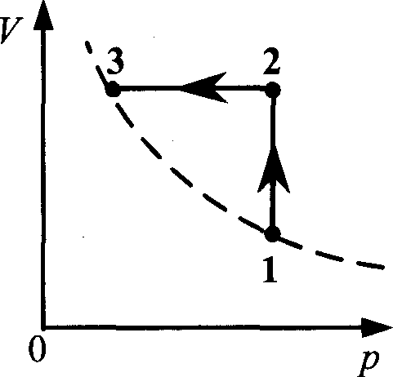

- Один моль идеалъного одноатомного газа сначала нагрели, а затем охладили до первоначальной температуры 300 К, уменьшив объем в 3 раза (см. рис.). Какое количество теплоты сообщено газу на участке 12?
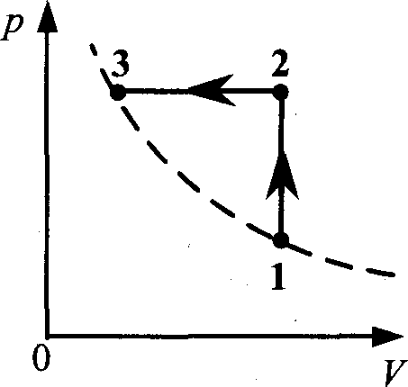

- Один моль одноатомного идеального газа переходит из со- стояния 1 в состояние 3 в соответствии с графиком зависимо- сти его объема Гот температуры Т (Tz —— 100 К). На участке 23 к газу подводят 2,5 кДж теплоты. Найдите отношение работы газа А zэ ко всему колшіеству подведенной к газу теплоты Qi-23
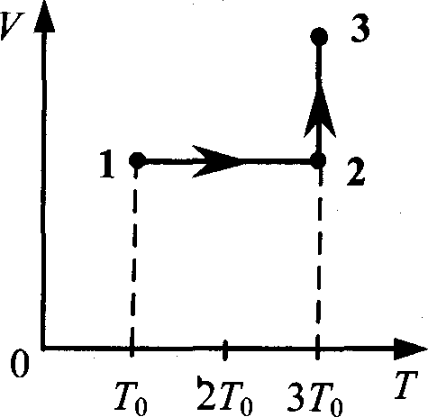

- Один моль одноатомного идеалъного газа переходит из со- стояния 1 в состояние 3 в соответствии с графиком зависимо- сти его объема Г от температуры Т (To —— 200 К). На участке 1—2 к газу подводят 2,5 кДж теплоты. Найдите отношение ра- боты газа А zэ ко всему количеству подведенной к газу тепло- ты ii -із

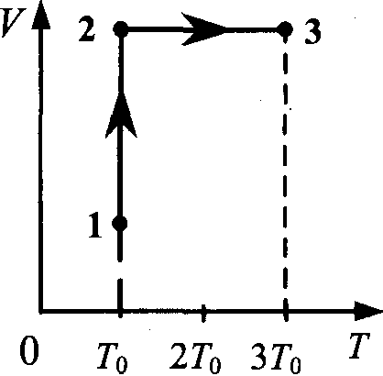

- Один моль одноатомного идеального газа совершает процесс 1—2—3, график которого показан на рисунке в координатах p-T. Известно, что давление газар в процессе 1—2 увеличилось в 2 раза. Какое количество теплоты было сообщено газу в про- цессе 1—2—3, если его температура Т в состоянии 1 равна 300 К, а в состоянии 3 равна 900 К?
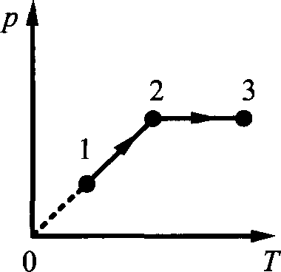

- Один моль одноатомного идеального газа соверпіает процесс 1—2—3, график которого показал на рисунке в координатах V—T. Известно, что объем газа U в процессе 1—2 увеличился в 2 раза. Какое количество теплоты было сообщено газу в про- цессе 1—2—3, если его температура Т в состоянии 1 равна 300 К, а в состоянии 3 равна 900 К?
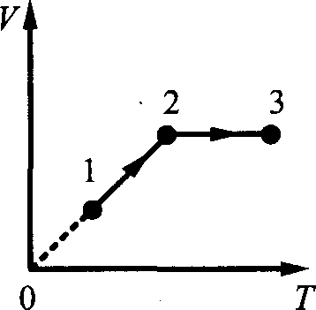

32.
Один моль одноатомного идеального газа совервіает процесс 1—2—3, график которого показан на рисунке в координатах V—T. Известно, что объем газа Г в процессе 2—3 увеличился в 2 раза. Какое количество теплоты бьшо сообщено газу в про- цессе 1—2—3, если его температура Т в состоянии 1 равна 200 К, а в состоянии 3 равна 600 К?
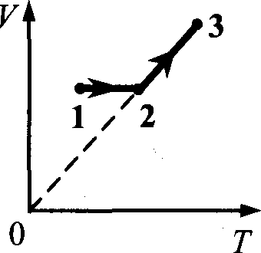

Один моль одноатомного идеального газа переводят из со- стояния 1 в состояние 2 таким образом, что в ходе процесса давление газа возрастает прямо пропорционально его объему. В результате плотность газа уменьвіается в п — 2 раза. Газ в ходе процесса получает количество теплоты Q —— 20 кДж. Ка- кова температура газа в состоянии 1?

Один моль одноатомного идеального газа переводят из со- стояния 1 в состояние 2 таким образом, что в ходе процесса давление газа возрастает прямо пропорционально его объему. В результате плотность газа уменьвіается в в = 2 раза. Газ в ходе процесса совервіает работу А —— 5 кДж. Какова темпера- тура газа в состоянии 2?

С разреженным газом, который находится в сосуде под порпі- нем, провели два опыта. В первом опыте газу сообщили, за- крепив поршень, количество теплоты Q —— 742 Дж, в результа- те чего его температура изменилась на некоторую величину bT. Во втором опыте, предоставив газу возможность изобарно расвіиряться, сообщили ему количество теплоты Qz —— 1039 Дж, в результате чего его температура изменилась также на IT. Каким было изменение температуры bT в опы- тах? Macca газа m = 1 кг.

С разреженным газом, который находится в сосуде под порш- нем, провели два опыта. В первом опыте газу сообщили, за- крепив поршень, количество теплоты Q —— 742 Дж, в результа- те чего его температура изменилась на IT —— 2 К. Во втором опыте, предоставив газу возможность изобарно расширяться, сообщили ему количество теплоты Qz —— 1039 Дж, в результате чего его температура изменилась также на IT. Чему равна масса газа m?

34. В сосуде объемом Г= 0,02 м с жесткими стенками находится одноатомный газ при атмосферном давлении. В крышке cocy- да имеется отверстие площадью S, заткнутое пробкой. Макси- мальная сила трения покояЈ пробки о края отверстия равна 100 Н. Пробка выскакивает, если газу передать коліюество те- плоты не менее 15 кДж. Определите значение S, полагая газ идеальным.

В сосуде объемом Г = 0,1 м с жесткими стенками находится одноатомный газ при атмосферном давлении. В крышке cocy- да имеется отверстие площадью S —— 5 см', заткнутое пробкой. Пробка выскакивает, если газу передать количество теплоты не менее 15 кДж. Определите максимальную величину силы трения покояf пробки о края отверстия, полагая газ идеаль-
НЫМ.

Один моль аргона, находящийся в цилиндре при температуре Г = 600K и давлении р, ——4 -10’ Па, расширяется и одновре-
менно охлаждается так, что его давление при расширении об- ратно пропорционально квадрату объема. Конечный объем га- за вдвое больше начального. Какое количество теплоты газ отдал при расіішрении, если при этом он совершил работу А —— 2493 Дж?

- Один моль аргона, находявјийся в цилиндре при температуре Г = 600K и давлении ра =-4 10’ Па, расширяется и одновре- менно охлаждается так, что его давление при расширении об-
ратно пропорционально квадрату объема. Конечное давление газа pz —— 105 Па. Какую работу совершил газ при расширении, если он отдал холодильнику количество теплоты Q —— 1247 Дж?

- В горизонтальном іщлиндрическом сосуде, закрытом подвиж- ным поршнем, находится одноатомный идеальный газ. Давле- ние окружаюіqего воздуха р —— 105 Па. Трение между поршнем и стенками сосуда пренебрежимо мало. В процессе медленно-
го охлаждения от газа отведено количество теплоты
Q —— 75 Дж. При этом поршень передвинулся на расстояние х = 10 см. Чему равна пловlадь поперечного сечения поршня?

- В горизонтальном цилиндрическом сосуде, закрытом подвиж- ным поршнем с плоіqадью поперечного сечения S = 30 см', находится одноатомный идеальный газ. Давление окружаю- щего воздуха р —— 105 Па. Трение между поршнем и стенками сосуда пренебрежимо мало. В процессе медленного охлажде-
ния от газа отведено количество теплоты Q . При этом пор- шень передвинулся на расстояние х = 10 см. Найдите Q .

- В горизонтальном іщлиндрическом сосуде, закрытом поршнем, находится одноатомный идеальный газ. Первоначальное давле- ние газар; —— 4-105 Па. Расстояние от дна сосуда до поршня рав- но Ј. Плоіцадь поперечного сечения поршня S= 25 см'. В ре- зультате медленного нагревания газ получил количество теплоты Q —— 1,65 кДж, а поршень сдвинулся на расстояние х = 10 см. При движении поршня на него со стороны стенок со-

суда действует сила трения величиной fp = -3 Ј. Считать, что сосуд находится в вакууме.
10' Н. Найдите

44.
В горизонтальном цилиндрическом сосуде, закрытом порш- нем, находится одноатомный идеальный газ. Первоначальное давление газа р —— 4 • 105 Па. Расстояние от дна сосуда до
поршня Ј = 0,3 м. Площадь поперечного сечения поршня S = 25 см2. В результате медленного нагревания газ получил количество теплоты Q, а поршень сдвинулся на расстояние т = 10 см. При движении поршня на него со стороны стенок сосуда действует сила трения величиной fp = 3- 10' Н. Най- дите Q. Считать, что сосуд находится в вакууме.

Цикл тепловой машины, рабочим веществом которой является один моль одноатомного идеального газа, состоит из изотер- мического расширения, изохорного охлаждения и адиабатиче- ского сжатия. В изохорном процессе температура газа пони- жается на AJ', а работа, совершенная газом в изотермическом процессе, равна А. Определите КПД тепловой машины.

Тепловой двигатель использует в качестве рабочего вещества 1 моль идеального одноатомного газа. Цикл работы двигателя изображен на рГ-диаграмме и состоит из двух адиабат, изохо- ры и изобары. Зная, что КПД этого цикла тЈ = 15% , а мини-
мальная и максимальная температуры газа при изохорном процессе ip = 37 °С и /qq ——302 °С, определите количество
теплоты, получаемое газом за цикл.

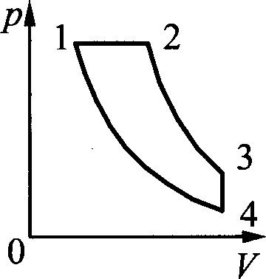

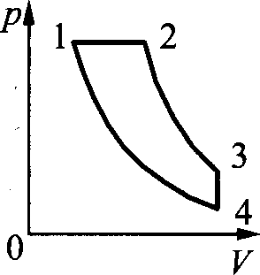
- Тепловой двигатель использует в качестве рабочего вещества 1 моль идеального одноатомного газа. Цикл работы двигателя изображен на рU-диаграмме и состоит из двух адиабат, изохо- ры, изобары. Зная, 'іто КПД цикла равен 50%, определите мо- дуль отношения изменения температуры газа при изобарном процессе A7' 2 « изменению его температуры d7'34 три изохор- ном процессе.

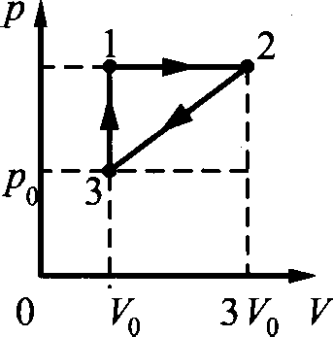
- Изменение состояния постоянной массы одноатомного иде- ального газа происходит по циклу, показанному на рисунке. При nepexoдe из состояния 1 в состояние 2 газ совершает pa- бог А z —— 5 кДж. Какое количество теплоты газ отдает за цикл холодильнику?

2p

- Изменение состояния постоянной массы одноатомного иде- ального газа происходит по циклу, показанному на рисунке. За цикл газ совершает работу А —— 5 кДж. Какое колшіество теп- лоты газ получает за цикл от нагревателя?

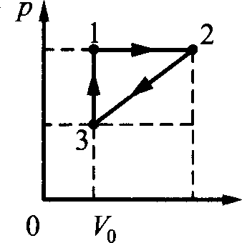
2 о
о

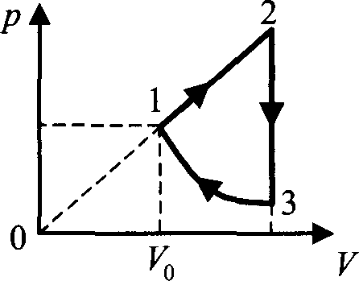
- Над одноатомным идеальным газом проводится циклический процесс, показанный на рисунке. На участке 1—2 газ соверша- ет работу А z —— 1000 Дж. На адиабате 3—1 внешние силы сни- мают газ, совершая работу ф, Ј= 370 Дж. Количество вещест- ва газа в ходе процесса не меняется. Найдите количество теплоты )Q„ , отданное газом за цикл холодильнику.

2# o

- Над одноатомным идеальным газом проводится циклический процесс, показанный на рисунке. На участке 1—2 газ соверша- ет работу А —- 1000 Дж. Участок 3—1 — адиабата. Количество теплоты, отданное газом за цикл холодильнику, равно
)Q —— 3370 Дж. Количество вещества газа в ходе процесса не меняется. Найдите работу Л› 1 внешних сил на адиабате.

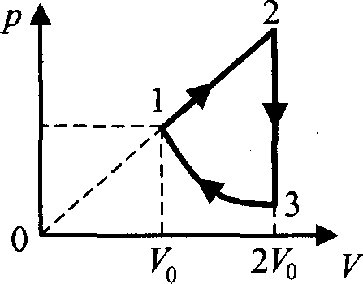

- Относительная влажность воздуха при I = 36 ‘С составляет 80%. Давление насыщенного водяного пapa при этой темпера- туре р —— 5945 Па. Какая масса пapa содержится в 1 м' этого воздуха?

54.

В 1 м влажного воздуха при I = 36 °С содержится 25 г водяно- го пapa. Давление насыіqенного водяного пapa при этой тем- пературе pz —- 5945 Па. Какова относительная влажность воз- духа?

Два сосуда объемами 20 л и 30 л, соединенные трубкой с кра- ном, содержат влажный воздух при комнатной температуре. Относительная влажность воздуха в сосудах равна соответст- венно 30% и 40%. Если кран открыть, то какой будет относи- тельная влажность воздуха в сосудах после установления теп- лового равновесия? Температуру считать постоянной.

Два сосуда разного объема, соединенные трубкой с краном, содержат влажный воздух при комнатной температуре. Отно- сительная влажность воздуха в сосудах равна соответственно 30% и 40%. Если кран открыть, то после установления тепло- вого равновесия относительная влажность воздуха в сосудах окажется равной 36%. Определите отношение объема второго сосуда к объему первого. Температуру считать постоянной.

В сосуде под порвінем находится воздух с относительной влажностью ‹р = 40% . Объем воздуха изотермически умень-
шили в 5 раз. Какая часть п исходного количества водяных паров сконденсировалась при сжатии?

В сосуде под поршнем находился воздух с относительной влажностью ‹р = 40% . При изотермическом сжатии сконден-
сировалась доля п = 1/6 от исходного количества водяных па- ров. Во сколько раз уменьпіили объем воздуха?

Необходимо расплавить лед массой 0,2 кг, имеювјий темпера- туру 0 °С. Выполнима ли эта задача, если потребляемая мощ- ность нагревательного элемента 400 Вт, тепловые потери co- ставляют 30%, а время работы нагревателя не должно превьтіать 5 минут?

- Необходимо расплавить лед массой 0,3 кг, имеющий темпера- туру 0 °С. Выполнима ли эта задаяа, если потребляемая моід- ность нагревательного элемента 400 Вт, тепловые потери co- ставляют 25%, а время работы нагревателя не должно превышать 5 минут?

- Какую массу воды можно нагреть до кипения при сжигании в костре 1,8 кг сухих дров, если в окружаюідую среду рассеива- ется 95% тепла от их сжигания? Наяальная температура воды

10 °С, удельная тегілота сгорания сухих дров Х = 8,-3
106 Дж/кг.

- Какую массу сухих дров нужно сжеяь на костре, 'ітобы нагреть до кипения 3 л воды, если в окружающую среду рассеивается 95% тепла от их сжигания? Наяальная температура воды 20 °С,

удельная теплота сгорания сухих дров Х = 8,-3
106 Дж/кг.

- В калориметре находится 1 кг льда при температуре —5 °С. Какую массу воды, имеющей температуру 20 °С, нужно доба- вить в калориметр, 'ітобы температура его содержимого после установления теплового равновесия оказалась —2 °С? Тепло- обменом с окружающей средой и теплоемкостью калориметра пренебреяь.

- В калориметр, где находится 1 кг льда, добавили 30 г воды, имеющей температуру 40 °С. После установления теплового равновесия температура содержимого калориметра равна
—1 °С. Какова первоначальная температура льда? Теплообме- ном с окружающей средой и теплоемкостью калориметра пре- небреяь.

- В сосуде лежит кусок льда. Температура льда t —— 0 °С. Если сообщить ему количество теплоты Q, то весь лед растает и o6- разовавшаяся вода нагреется до температуры tz —— 20 °С. Какая доля льда k растает, если сообщить ему количество теплоты
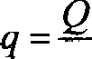
? Тепловыми потерями на нагрев сосуда пренебреяь.

2

В сосуде лежит кусок льда. Температура льда t —— 0 °С. Если сообщить ему количество теплоты Q, то растает доля k —— 0,8 первоначальной массы льда. Какая температура I установится в сосуде, если содержимому сосуда дополнительно сообщить
количество теплоты g — 2 Тепловыми потерями на нагрев сосуда пренебречь.

В сосуде лежит кусок льда. Температура льда t, -- 0 °С. Если сообщить ему количество теплоты Q ——50 кДж, то 3/4 льда
растает. Какое количество теплоты g надо после этого сооб- щить содержимому сосуда дополнительно, 'ітобы весь лед растаял и образовавшаяся вода нагрелась до температуры to ——20 °С? Тепловыми потерями на нагрев сосуда пренебреяь.

В школьном физическом кружке изучали уравнение теплового баланса. В одном из опытов использовали два калориметра. В первом калориметре находилось 300 г воды, во втором 200 г льда и 200 г воды при 0 °С. Какой была первоначальная температура воды в первом калориметре, если после добавле- ния в него всего содержимого второго в первом калориметре установилась температура 2 °С? Теплоемкостью калориметров пренебреяь.

В школьном физическом кружке изучали уравнение теплового баланса. В одном из опытов использовали два калориметра. В первом калориметре находилось 300 г воды при температуре 57 °С, во втором — лед и 200 г воды при 0 °С. Какова масса льда, если после добавления в первый калориметр всего co- держимого второго в нем установилась температура 2 °С? Te- плоемкостью калориметров пренебречь.

